

**Zaagblad R - stootvoeg dun**

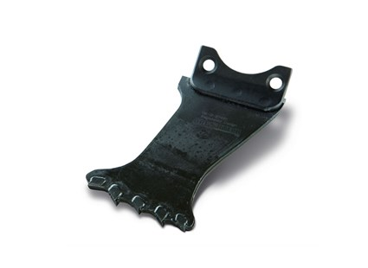

Arbortech zaagblad R - voor ondiep werk - dikte 3 mm

* Diepte: 35 mm
* Breedte: 3 mm
* Speciaal ontworpen voor restauratie van historische gebouwen met smalle kalkvoegen (stootvoegen van ca. 5 mm)
* Doordat het zaagblad slechts 3 mm dik is, worden de stenen bij het verwijderen niet beschadigd en kunnen deze hergebruikt worden
* Alleen voor kalkvoegen i.v.m. warmteontwikkeling bij hardere materialen.
* Set zaagbladen

Artikelnummer: 900532